Instituto Premilitar de Chile

GUÍA DE UNIDAD: 1 – REACCIONES QUÍMICAS COTIDIANAS – SEÑALES DE UNA REACCIÓN QUÍMICA
ASIGNATURA: QUÍMICA
Profesor: PAMELA ATENAS NEGRETE

Alumno: __________________________________________________________________________ N° de lista: ________
Curso: __________ Fecha: ____/____/_______

Objetivos:
- Reconocer los cambios que ocurren durante una reacción química mediante señales.
- Diferenciar las reacciones reversibles de las irreversibles.

Reconocimiento de las reacciones químicas
Una reacción química es un cambio profundo de la materia, o sea, una o varias sustancias se transforman en otras sustancias diferentes debido a que su composición y propiedades se modifican. Las sustancias que se transforman, bajo determinadas condiciones, se llaman reactantes, y las que se producen se denominan productos.

Señales para reconocer una reacción química
Una reacción química se reconoce por:

- Emisión de luz. El proceso de transformación en algunas reacciones químicas produce energía luminosa. Es el caso de los fuegos artificiales.

- Cambio de color. También puede ocurrir que en una reacción haya un cambio perceptible de color.
Por ejemplo, cuando se exprime un limón sobre jugo de betarraga.

- Liberación de gases. Uno de los productos de una reacción química puede ser una sustancia gaseosa. En la fotografía, la efervescencia resulta de la liberación de dióxido de carbono (CO₂).

- Formación de un sólido o precipitación. Hay reacciones en las que se forma un sólido o precipitado, que no se disuelve y decanta. En este caso se produce carbonato de calcio (CaCO₃) por la reacción entre el CaO (disuelto en el agua) y el CO₂ (en el aire espirado).

- Liberación o absorción de energía térmica. Además de los productos, en una reacción química puede liberarse o absorberse energía térmica que se percibe al tocar el recipiente. Cuando el hidróxido de sodio se disuelve en agua, la temperatura aumenta, lo que indica que se libera energía térmica.

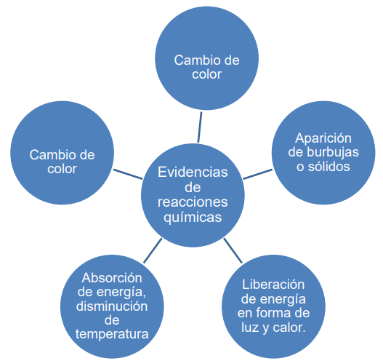
Figura 1: señales para reconocer una reacción química.

Cambios de energía durante una reacción química
Los cambios de la materia no son espontáneos, sino que dependen de la energía. Podemos decir que la energía es el motor de las transformaciones de la materia. En todas las reacciones químicas ocurre un intercambio de energía con el entorno. Hay reacciones en que se absorbe energía, también llamadas reacciones endergónicas, y otras en que se libera energía, o reacciones exergónicas. Por ejemplo, al colocar bencina en el auto, lo que hacemos es cargarlo de un combustible que una vez que se enciende, mediante una chispa eléctrica, produce una reacción exergónica. Al combustionar la bencina dentro del motor, se libera energía térmica, que puede generar el movimiento del vehículo. Otra señal para identificar la combustión de la bencina como una reacción química es que produce gases, principalmente dióxido de carbono y vapor de agua.
Cuando el intercambio de energía es en forma de calor, hablamos de reacciones endotérmicas o exotérmicas según haya absorción o desprendimiento de energía térmica durante la reacción química. Podemos reconocer este hecho midiendo si existe una disminución o aumento de la temperatura de la mezcla reaccionante, esto es, la temperatura final alcanzada por los productos menos la temperatura inicial de los reactantes.

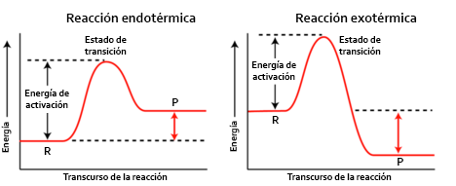
Figura 2: diagrama energético de reacciones químicas

Reacciones reversibles e irreversibles
Muchas de las reacciones químicas con las que nos encontramos cotidianamente ocurren solamente en una dirección. Por ejemplo, cuando quemamos un combustible, éste se convierte en dióxido de carbono y vapor de agua. Pero sería imposible convertir nuevamente estos gases en el combustible original y oxígeno. Las reacciones que ocurren solamente en una dirección se denominan reacciones irreversibles. Sin embargo, algunas reacciones pueden ocurrir en ambas direcciones; es decir, no sólo los reactivos se pueden convertir en productos sino que estos últimos pueden descomponerse en las sustancias originales. Estas reacciones se denominan reacciones reversibles.

Reacción irreversible: Es una reacción en la que no se puede volver a obtener reactivos, a partir de los productos.
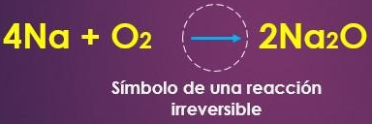

Reacción reversible: Reacciones en las que los productos de la reacción, se combinan entre sí, para dar nuevamente los reactivos.
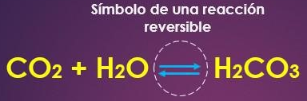

Actividad

Instrucciones:
- El desarrollo de la actividad corresponde a una nota de proceso.
- La guía tiene 30 puntos total, será evaluada con un 60% de exigencia (18 puntos para nota 4.0).
- La fecha de entrega es: jueves 9 de abril hasta las 23:59 horas. Pasada la fecha y hora indicada, tendrá penalización la nota final, por cada día de atraso se descontará 1.0 punto de la nota obtenida.

- Busca tres ejemplos de reacciones químicas cotidianas para cada tipo de señal de reconocimiento de reacciones químicas. (15 puntos total)

Señal de reconocimiento | Ejemplo 1 | Ejemplo 2 | Ejemplo 3
Cambio de color
Liberación o absorción de calor
Liberación de gas
Formación precipitado
Emisión de luz
- ¿Cuál es la diferencia entre una reacción endotérmica y endergónica? ¿Cuál es la diferencia entre una reacción exotérmica y exergónica? (3 puntos)
____________________________________________________________________________________________________________________________________________________________________________________________________________________________________________________________________________________________________________________________________________________________________________________________________________________________________________________________________

- Busca tres ejemplos de reacciones endotérmicas o endergónicas y exotérmicas o exergónicas que ocurren en tu entorno. (6 puntos)

Reacción | Ejemplo 1 | Ejemplo 2 | Ejemplo 3
endotérmicas o endergónicas
exotérmicas o exergónicas

- Menciona tres ejemplos para reacciones reversibles e irreversibles que ocurren en tu entorno o en la industria (6 puntos)

Reacción | Ejemplo 1 | Ejemplo 2 | Ejemplo 3
Reversible

Irreversible

